常州市武进区职业技能培训中心

2019年常州市第四季度消防设施操作员培训招生简章

根据《消防法》和《国务院关于加强和改进消防工作的意见》（国发【2011】46 号）精神，本着服务企业、确保安全生产的目的，武进区职业技能培训中心现决定举办消防设施操作员培训班，并将有关事项通知如下：
一、培训对象
（1）消防控制室值班人员；
（2）消防安全管理、检查人员；
（3）建筑消防设施检测维保人员；
（4）消防产品生产、消防设备维修检测单位的技术服务人员；
（5）消防安全评估、电气消防安全检测等单位技术服务人员；
（6）自愿参加培训的人员。

二、培训方案
（一）报名时间：2019年11月5日前
理论考试时间：2019年12月22日（周日）
实操考试时间：具体时间以江苏省消防协会网站通知为准
授课模式：面授+考前辅导
理论上课时间：满50人开班，一般考前一个月左右，具体时间报名群里另行通知
实操上课时间：以江苏省消防协会网站通知的考试鉴定时间提前半个月左右安排
（二）培训地点：
理论培训地点：1、武进区人力资源培训考试中心（府西路18号）
2、常州武进社区培训学院（武进区湖塘镇人民中路571号）
实操培训地点：常州武进区湖塘镇阳湖广场（初级和中级在常州，高级实操在南京）
考试地点：理论具体地点：以消防协会网站通知为准；
实操具体地点：江苏省南京市雨花台区板桥街道振兴路88号。
- 报名方式：
现场报名:武进区人力资源市场四楼405室（武南路518号）
咨询热线：胡老师 0519-86528728,13776842008
网址：武进人力资源网：http://www.wjjy.org.cn/

三、收费标准及方式
培训费：初级 2650元，中级 4280元
（含首次鉴定费、培训费、资料费、服务费等）
鉴定费：初级 170元，中级 220元。
注：食宿、交通费用自理。

四、报名条件及所需审核材料
初级报名条件：
1、经过本职业初级正规培训达规定标准学时数，并取得结业证书。
2、在本职业连续见习工作1年以上。
3、初中及以上学历（男女不限），年龄在18周岁-55周岁。
审核材料：
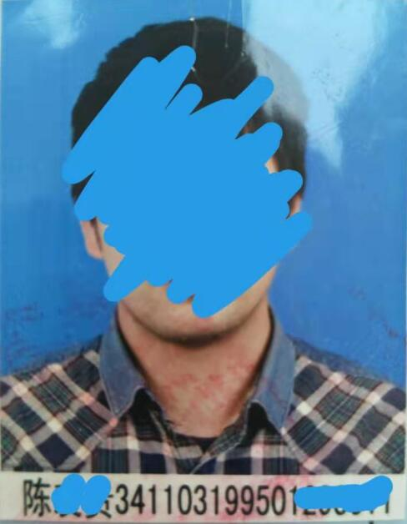
1、鉴定人员信息登记表2张（需填电子版打印并拷备）；
2、近期免冠小二寸蓝底照片 4 张，规格32mm*40mm（照片底部标注上姓名和身份证号码），并提供电子版，JPG格式（电子文件名以“身份证+名字”）；如右图。
3、身份证正反面复印件 1 份；
4、初中及以上学历证明复印件1份；
5、鉴定考试承诺书。

中级报名条件：（具备以下条件之一者）
- 取得本职业初级职业资格证书后，连续从事本职业工作2年以上，经本职业中级正规培训达规定标准学时数，并取得结业证书。
2、取得本职业初级职业资格证书后，连续从事本职业工作4年以上。
3、连续从事本职业工作6年以上（社保交满6年以上）。
4、取得经人社部门审核认定的、以中级技能为培养目标的中等以上职业学校本职业（专业）毕业证书。
审核材料：
- 鉴定登记表（电子版）；
- 提供近期免冠小二寸蓝底照片（4张）及电子版，规格32mm*40mm（如样图）；
- 身份证复印件（1张）；
- 高中及以上学历证书复印件（1张）；
- 工作经历证明（1张）；
- 未取得初级证书直接报考中级的，提供本人在职单位工作连续满6年的社保证明（原件）；已取得初级证书报考中级的，提供初级证书复印件，初级证书满4年，本人在职单位工作连续满2年的社保证明（原件）；
- 提供工作单位营业执照及本人劳动合同(复印件)；
- 鉴定考试承诺书。

附件：1、鉴定考试承诺书
2、鉴定人员信息登记表

常州市武进区职业技能培训中心
2019年10月8日

